



|  |
| --- |
| Beeldbellen  Facetime, Skype, WhatsApp  En Zoom |

**Beeldbellen**



Met beeldbellen bel je iemand terwijl je elkaar ziet. Je smartphone activeert de camera in je telefoon waardoor de persoon aan de andere kant van de wereld (of kamer) jou kan zien én kan horen, en jij ziet de persoon waarmee je belt ook.

**Als je gaat beeldbellen maak je gebruik van het (mobiel) internet.**

Beeldbellen is voor vele doelgroepen geschikt. Vaak is begeleiding nodig om het beeldbellen op te starten.

Een telefoontje naar de begeleiding of een cliënt geholpen kan worden met beeldbellen is prettig en nodig om het beeldbellen succesvol te laten verlopen.

**Wat heb je nodig?**

Beeldbellen kan op de meeste smartphones en op de meeste tablets. Daarnaast kan het ook op alle laptops met een ingebouwde camera. Als je wilt beeldbellen op de computer dan moet je een webcam aanschaffen.

**Informatie in dit document:**

Beeldbellen is er in allerlei soorten en maten. Er zijn veel verschillende apps beschikbaar om te kunnen beeldbellen. IOS gebruikers hebben meestal standaard het programma Facetime op de iPhone, iPad of Mac staan. Voor Android gebruikers is er een app die Skype heet. Deze kan ook geïnstalleerd worden op iOS apparaten. Elke beeldbel-app heeft zijn eigen voor-en nadelen.

Ook kun je beeld-bellen met WhatsApp.

In dit document een korte uitleg over beeldbellen met:

|  |  |
| --- | --- |
| **Facetime** | Afbeeldingsresultaten voor facetime |
| **Skype** | Afbeeldingsresultaten voor skype |
| **WhatsApp** | De bronafbeelding bekijken |
| **Zoom** | De bronafbeelding bekijken |

**De beeldbel Apps**

**Facetime**



Facetime is een app waarmee je contact kunt maken met verwanten, vrienden of collega’s door te videobeelden.

Facetime is van Apple.

Beide gebruikers moeten een Apple apparaat hebben om met elkaar te kunnen facetimen.

Apple apparaten zijn:

* Een iPhone
* Een iPad
* Een macbook – Laptop van Apple
* Een iMac – vaste pc van Apple

Heb je beide een Apple apparaat dan kun je samen facetimen.

**Skype**

 

Skype is een app waarmee je in contact kunt treden met verwanten, vrienden, collega’s of instanties met of zonder videobeelden.

Met Skype kun je andere Skype-gebruikers gratis bellen. Het is ook mogelijk om met behulp van een webcam of camera op je telefoon of tablet, videogesprekken te voeren.

Het is ook mogelijk om meerdere mensen tegelijk te bellen.

Skype is beschikbaar voor iOS en Android apparaten. Skype is ook beschikbaar voor de computer en laptop. De app vereist een iOS versie van 8.0 of hoger. Skype is beschikbaar voor alle Android apparaten. Skype is beschikbaar in het Nederlands. Skype maakt gebruik van het internet. Gebruik maken van WiFi is dus aan te bevelen om hoge telefoonkosten te voorkomen.

Deze app is vergelijkbaar met ‘Facetime’.

**WhatsApp**



Met WhatsApp kun je bijvoorbeeld internetbellen, audio, video’s en afbeeldingen versturen. Door de mogelijkheid van het versturen van gesproken berichten, is het zeer geschikt voor mensen die niet kunnen lezen en schrijven. Naast het normale schrijven heeft WhatsApp een heel scala aan emoticons om je boodschap kracht bij te zetten ;).

Ook beeld-bellen kan met WhatsApp

Om WhatsApp te kunnen gebruiken heb je een telefoon met dataverbinding nodig en een geldig telefoonnummer.

WhatsApp is te downloaden voor iOS en Android. WhatsApp is in het Nederlands in te stellen.

**Zoom**



Zoom kun je gebruiken op de meeste smart-phones en op de meeste tablets. Daarnaast kan het ook op alle laptops met een ingebouwde camera. Als je zoom wil gebruiken (en/of beeldbellen) op de computer dan moet je een web-cam aanschaffen.

Zoom is niet “gewoon” beeldbellen. Zoom is een digitale vergader omgeving. Wil je ‘gewoon’ beeldbellen dan is Whats-app , Facetime of Skype eenvoudiger in gebruik.

De mogelijkheden binnen Zoom zijn uitgebreid. Affiniteit met een digitale omgeving is wel prettig.

Zoom is beeldbellen voor de gevorderde gebruiker.

**Nodig als Gastheer**

* Een computer(met webcam), smart-phone of tablet
* Jezelf registreren bij Zoom. (Alleen als je geregistreerd bent kun je een meeting organiseren)
* De Zoom-app bij gebruik van smart-phone of tablet
* Bij gebruik computer of laptop installeer dan vooraf **Zoom**

**Nodig als Deelnemer**

* Een computer(met webcam), smart-phone of tablet.
* De Zoom-app bij gebruik van smart-phone of tablet
* Gegevens van de host om deel te nemen (hierover later meer)

**Het installeren van de apps**

**Installeren van Facetime:**



Facetime hoeft niet geïnstalleerd te worden.

Facetime wordt standaard op alle IOS(Apple) apparaten gezet.

**Het installeren van Skype**



**Skype installeren op een Android telefoon:**

Ga naar de app-store (play-store)

Vul in het zoekvenster de naam skype in

Druk op de groene knop, inschakelen, rechts in beeld.

Het programma wordt nu geïnstalleerd.

**Skype installeren op een IOS apparaat (iPhone, iPad of macpc)**

Voor het installeren van een app op je iPhone of iPad heb je de gegevens nodig van je Apple ID.

Heb je je Apple id bij de hand:

* Ga naar de app-store

Vul in het zoekvenster de naam Skype in.

Installeer de app.

**Skype op een laptop of vaste computer via de Microsoft Store:**

Als je Windows 10 hebt kun je Skype installeren via de Microsoft Store. De Microsoft Store is te vinden via het start-menu.

Klik op het start-menu

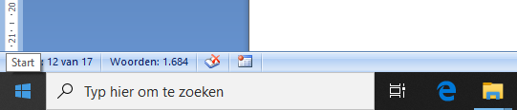

Klik op de tegel Microsoft Store



Je gaat nu naar de Microsoft Store.

In de Microsoft Store klik je op “zoeken”(rechtsboven)

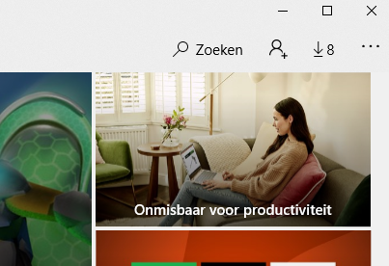

Type nu de naam Skype in het invulvenster en druk op enter.

In beeld verschijnt de volgende tegel:



Klik op de tegel en volg de aanwijzingen op het scherm.

**Skype op een laptop of op een vaste computer:**

Je kunt ook naar: <https://www.skype.com/nl/> daar kun je Skype direct downloaden.

Stap 1 ga naar <https://www.skype.com/nl/>



Klik op de knop Skype downloaden.

In het volgende scherm is aan de rechterkant een blauwe knop te zien met de tekst download skype voor Windows. Klik op deze knop. Kies dan bestand opslaan. Het downloaden zal starten

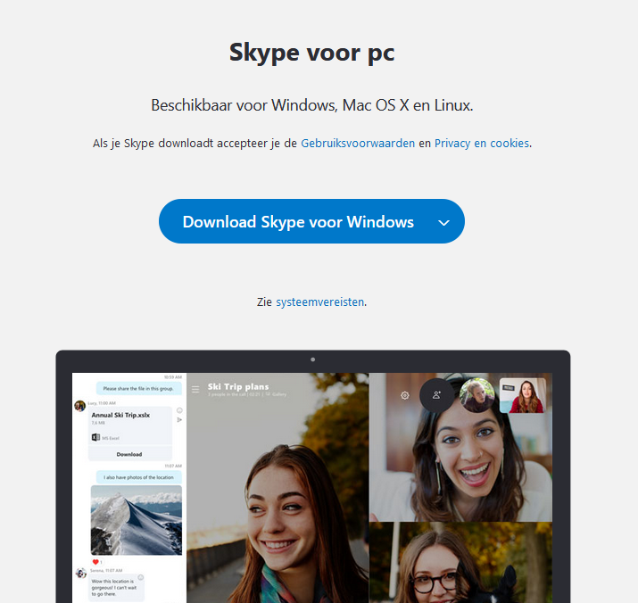

**Installeren WhatsApp**



WhatsApp is een app voor je **telefoon.**

Elke telefoon heeft een eigen App-store.

Ga naar de app-store van je telefoon en installeer de WhatsApp app.

Via de WhatsApp app kun je nu met al je telefoon-contacten videobellen. Natuurlijk moet je contact ook WhatsApp hebben

**Installeren Zoom**



Zoom gebruiken om aan te sluiten bij een vergadering kan met (bijna) alle apparaten. Een laptop, tablet, telefoon of computer (met webcam).

**Telefoon of tablet**

Voor gebruik op de telefoon of tablet is het makkelijk om vooraf de app te downloaden. Dit doe je bij de gebruikelijke App-store die hoort bij jouw telefoon.

De App heet: **ZOOM Cloud Meetings**

**laptop of desktop computer**

Gebruik je een laptop of desktop computer

Ga naar <https://zoom.us/download>

Installeer: zoom client for meetings (v 4.6.10)

**Bij Zoom gebruiken als Host-gastheer**

Gebruik je Zoom als “gastheer” om zelf een vergadering of afspraak te plannen dan moet je je registreren bij zoom. Dit kan kosteloos.

Ga naar de website <https://zoom.us/>

Klik op: zoom 03.png

**Gebruiken van beeldbellen**

**Facetime**



**Starten Facetime**

Om te beginnen met Facetime heeft u 2 zaken nodig.

1. een goede internetverbinding

Thuis is dat natuurlijk eenvoudig, maar als u niet thuis bent kan dat nog lastig zijn.

1. het mailadres dat uw contactpersoon gebruikt om mee op Facetime te gaan. Meestal het adres dat in uw contactenlijst staat, maar het adres moet dus wel in uw lijst staan anders werkt het niet.

Videobellen met facetime in het kort:

1. start Facetime: Druk op Facetime

2. Kies contact: Druk op Contacten

3. Kies juiste contact: Druk op het juiste contact

4. Druk op het adres waar een Facetime symbool achter staat

5a. Beeindigen: druk op ‘Stop’

5b. Gebeld worden: druk op ‘Accepteer’

Hieronder een meer uitgebreide uitleg over het gebruik van Facetime.

**Start Facetime**

Start Facetime met het volgende icoontje:

 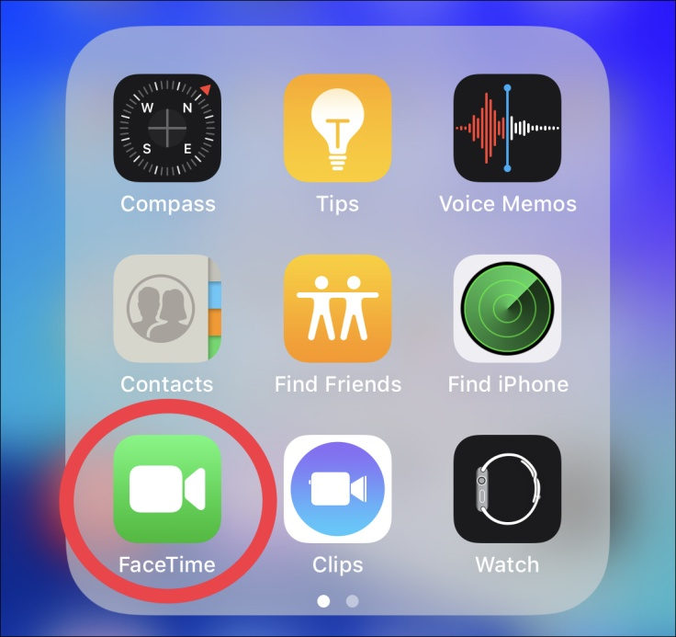

Het Facetime-scherm opent nu en de camera gaat aan.

Misschien valt het u op dat de voorste camera nu aan gaat? Dus u komt nu in beeld. Als u de iPad laag blijft houden komt de nadruk op uw kin en neusgaten dus misschien is het prettiger om de iPad wat hoger te houden.

Onderin het scherm kunt u nu uit 3 mogelijkheden kiezen:





Kies voor ‘contacten’

U krijgt nu alle contacten die u heeft opgeslagen op de iPad in beeld. Kies de persoon waarmee u wilt communiceren en druk op het bijbehorende email-adres.

Facetime roept nu uw contactpersoon op en probeert

verbinding te leggen.





**Skype**



**Aanmelden bij Skype (1)**

De app Skype kunt u altijd openen via het Beginscherm. De eerste keer opent de app met het aanmeldscherm. U meldt u aan met een bestaand Skype- of Microsoft-account, of maakt een nieuw Skype-account

Scherm eerste keer opstarten:

 kies: aanmelden of maken

Heb je al een account. (Een hotmail of outlook email-adres kan hiervoor gebruikt worden.) Dan kun je deze nu invoeren. Volg de aanwijzingen op het scherm.

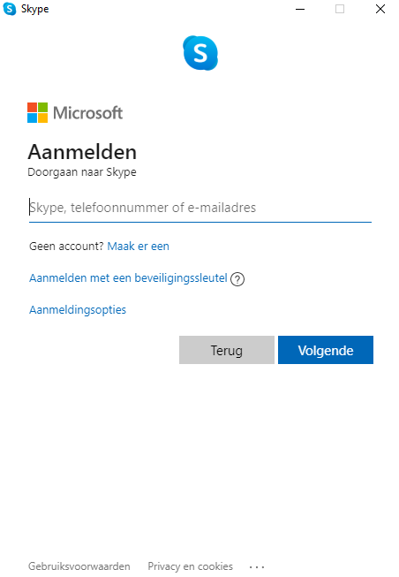

Heb je nog geen account klik op “Maak er een”



Volg de aanwijzingen op het scherm.

**De eerste keer Skype**

De eerste keer Skype openen.

U komt nu op een pagina waar u profielgegevens invoert. U voegt bijvoorbeeld een profielfoto toe waaraan mensen u kunnen herkennen.

* Tik op **Neem foto** om een profielfoto te maken.
* De app heeft toegang nodig tot uw camera om de foto te kunnen maken. Tik daarvoor op **OK**.
* Maak een foto en tik op **Gebruik foto**.

U kunt deze foto altijd aanpassen of verwijderen.

Maak nu de rij met profielgegevens af. Tik daarvoor op elk invulveld en typ achtereenvolgens uw naam, de naam waarmee u zichtbaar bent op Skype, twee keer uw wachtwoord, uw e-mailadres en eventueel uw telefoonnummer. Vult u uw telefoonnummer in, dan kunnen andere gebruikers u daar ook op vinden. Tik even op het blauwe scherm zodat het toetsenbord verdwijnt en tik op **Maak account**.

**Aanmelden bij Skype (2)**

* De app heeft toegang nodig tot de microfoon en camera, anders kunnen anderen u niet horen en zien. Tik op het pijltje naar rechts en vervolgens op **OK**.
* Er verschijnt een welkomstscherm. Tik op **Gereed** of **Sla over**.

**Skype, de weergave**

Wanneer Skype opent, ziet u het volgende:

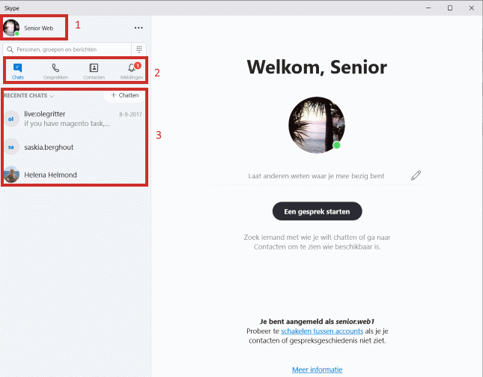

De belangrijkste onderdelen zijn:

1. Uw Skypenaam. Klik hierop om toegang te krijgen tot uw profielgegevens en uw status aan te passen.
2. De knoppen voor chats, gesprekken, contacten en meldingen.
3. Een overzicht van recente gesprekken en de bijbehorende contactpersonen.

Tussen de velden 1 en 2 staat ook een zoekveld om contactpersonen te zoeken.

**Personen zoeken**

* Klik in het linkermenu in de zoekbalk om personen te zoeken.
* Typ de naam van de persoon die u op wilt zoeken.
* Klik op de naam.
* Druk op de Enter-toets.
* Een overzicht van personen die zo heten, komt in beeld. Staat de betreffende persoon erbij? Klik op de naam van de persoon.
* Nu kunt u een persoonlijk bericht typen.
* Klik op **Versturen**.



Het bericht is verzonden. De desbetreffende persoon moet het gesprek eerst goedkeuren voordat jullie verder contact kunnen leggen via Skype.

**Testgesprek voeren**

Nu kunt u een testgesprek voeren om te kijken of het geluid en de microfoon goed werken. Als u een webcam gebruikt, dan kunt u de instellingen voor een videogesprek testen. Bij het testgesprek krijgt u meteen te zien hoe een gesprek voeren in zijn werk gaat. Het is handig dit uit te proberen.

* Klik onder de zoekbalk op **Gesprekken.**
* Links staat de fictieve contactpersoon 'Echo / Sound Test Service'. Klik op de naam om het testgesprek te voeren.
* De fictieve contactpersoon staat rechts in beeld. Klik op om een gesprek te starten.
* Er volgt een automatische verbinding met een testprogramma. Spreek na de piep een boodschap in. Zeg bijvoorbeeld 'Hallo, dit is een test, kun je mij goed horen?'. Wacht even af en na een tijdje wordt uw boodschap afgespeeld. Als u uzelf goed kunt horen, dan is de verbinding in orde. De 'stem' stopt het gesprek daarna.

**Contactpersonen bellen**

De personen die u hebt toegevoegd komen in uw lijst met contactpersonen te staan. Als er bij hun naam een groen rondje met een vinkje staat, zijn ze online en kunt u ze bellen.

* Klik links op de naam van de contactpersoon.
* Klik in het rechtervenster op de knop met telefoon of videocamera.
* Kies bij bellen voor **Gratis via Skype**.
* De verbinding wordt gemaakt, en waarschijnlijk wordt uw oproep beantwoord. Als u iemand opbelt, hoort u een 'toon' alsof de telefoon overgaat. Als uw contactpersoon opneemt, kunt u met elkaar praten. De tijdsduur van het gesprek wordt weergegeven. Klik op de afbeelding van de rode telefoon om op te hangen.
* Wanneer u een contactpersoon aanklikt staan, ziet u in het rechtervenster de gespreksgeschiedenis.

**Status aanpassen**

Linksboven in het programma ziet u uw Skypenaam met links daarnaast uw profielfoto met een groen rondje. Dat is uw status (bijvoorbeeld of u online (actief) bent of offline (onzichtbaar)). U bent standaard online (actief), maar kunt uw status natuurlijk veranderen als u even weggaat of bezig bent. Klik daarvoor op het groene rondje en kies een andere status, namelijk 'Niet storen' of 'Onzichtbaar'.

**Afsluiten**

Het programma is duidelijk opgezet en heeft nog veel meer mogelijkheden dan we hier bespreken. Het beste is om alles op uw gemak eens uit te proberen. Sluit daarna de sessie af:

* Klik op het pictogram van drie stipjes.
* Klik op **Afmelden**.
* Klik op **Ja** om dit te bevestigen. Gebruikt u Skype op een andere computer? Laat dan uw aanmeldgegevens wissen door te kiezen voor **Ja en aanmeldingsgegevens vergeten**.

**WhatsApp**



### Een gesprek opstarten

Ga naar het gesprek met de persoon waar je mee wilt videobellen. Druk vervolgens **op het camera icoontje rechts naast de naam** van de gesprekspartner. De verbinding voor je video-oproep wordt opgezet. Wanneer je gesprekspartner het gesprek aanneemt, kunnen jullie videobellen.

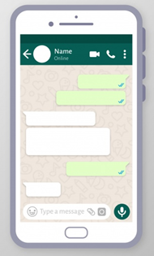

### Een video-oproep ontvangen van WhatsApp

Als je telefoon is ontgrendeld, maar je niet op WhatsApp zit, ontvang je van WhatsApp een melding voor een **Inkomende video-oproep** als iemand je videobelt. Dan kun je het volgende doen:



* **Veeg omhoog om op te nemen**.



* **Veeg omhoog om te weigeren**.



* **Veeg omhoog om een bericht te sturen** om de oproep met een snel bericht te weigeren.

**Zoom**



**Als je zoom geïnstalleerd hebt op je gewenste apparaat dan kun je deelnemen aan vergaderingen met zoom.**

**Als je een uitnodiging krijgt voor een vergadering krijg je:**

* **Een meeting ID**
* Mogelijk **Een wachtwoord**

Met een meeting id en wachtwoord kun je direct vanaf de app of de webbrowser (laptop of pc) deelnemen aan de vergadering. Je hoeft alleen je bovenstaande gegevens in te voeren.

* **Een Link**

Klik je op de Link dan zal de vergaderomgeving vanzelf starten. Bij gebruik van een wachtwoord zal hij hier eerst om vragen.

Uiteraard moet je toestemming geven om computer video en audio te gebruiken. Geef hier toestemming voor als hiernaar gevraagd wordt.

**Drie interessante/belangrijke opties voor de host:**

-1- Selecteer bij Audio Type: Telephone and computer audio.

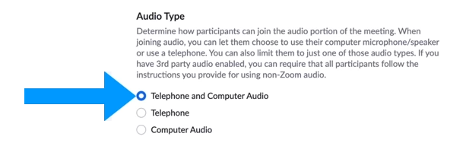

-2- Wil je dat deelnemers de vergaderomgeving al in kunnen voordat jij als host er bent, zet deze optie dan aan.



-3- Voor de gasten kun je een wachtruimte instellen. Als Host moet je de gast dan op de gewenste tijd binnen laten.



|  |
| --- |
| **Koraal**  Valkstraat 14  6135 GC Sittard  Postbus 5109  6130 PC Sittard  [info@koraal.nl](mailto:info@koraal.nl)  koraal.nl |
|  |